广州市番禺区第十八届人民代表大会
代表建议、批评和意见
第四次会议 第62号
代表姓名 | 吴桂香 | 所 在  代表团 | 桥南 | 邮政编码 | 511400
详 细  通讯地址 |  |  |  | 电 话
详 细  通讯地址 |  |  |  | 手 机
题目：
关于草河小学旁边小桥加装人行铁桥的建议

请代表选中并打“√”注明
1、此建议是否公开
√ 公开 不公开（不公开请填写理由）
不公开理由： 涉及国家秘密、商业秘密和个人隐私；
公开可能危害国家安全公共安全、经济利益和社会稳定；
其他原因（请填写）：
2、此建议来源
视察 √ 专题调研 其他方式（请填写）
3、建议是否属于多次提出，尚未解决的事项
√ 是 否 未详
4、是否希望承办单位在办理过程中加强与代表联系沟通
√ 是 否
注：提交书面建议时请附上电子文本。

内容：
一、基本情况
草河小学及幼儿园旁的小桥位于草河村进村大道中后段，是连接草河一街与二街的主要通道，也是通往石碁、大龙车辆的主要通道。该小桥建于九十年代初，总长度6米，宽度4米，双向单车道。以前学生步行上下学，经过这座小桥是没有问题的，但是随着经济的不断提高，草河工业区厂企数量增加，重型车辆较多，来穗人员数量不断递增。同时，村民收入不提增加，很多家庭都购买了小汽车，该小桥是群众平时上下班必经之路，也是草河小学、草河幼儿园学生上下课必经之路。2010年通往大刀沙的德怡桥建成后，往前大刀沙的群众剧增，从草河牌坊进入的车辆，必经该小桥才能到达大刀沙，无影中也增加了小桥的车流量。
草河小学与草河幼儿园离这座小桥只有一百米范围，是学生每天上下学必经之路。据统计，草河村现有常住人口9000多人，草河小学现有学生499人，教师员工31人，草河幼儿园现有学生420人，员工60人。
因此每天经过这座小桥的师生、群众不少于7000人次，车辆（小汽车、电动车、大型工程车）不少于3000辆。
二、存在问题
草河村一直以来都非常注重做好村民的安全工作，特别是学校路段交通安全。随着经济的发展，草河小学校前的小桥，车流量不断增大，而学校前的这座公路小桥只有双向两车道，没有设立非机动车道及人行道，在上放学或者上落班高峰期，经常出现交通拥挤现象。加上下桥位置就是斑马线，步行上学的家长及学生只能紧靠桥边，在机动车道旁边小心慢行，有的行人甚至只能在车流穿梭，造成险象横生，带来很大的安全隐患。
因为这条小桥存在较大的安全隐患，党员、群众、家长、学校都多次向村委反映情况，希望能够在小桥两旁增设人行铁桥。早在2021年底的时候，草河村召开村民代表大会表决增设人行铁桥事项，高票通过了该事项。草河村曾经向河涌管理所提出在该小桥两旁增设两座人行铁桥，做到人车分流，但是相关部门一直未作出回复，导致该项目一直未能动工。
三、建议
建议有关部门能够同意草河村在该小桥两旁增设人行铁桥的方案，以保障群众的生命安全。

附件：草河小学旁小桥位置示意图
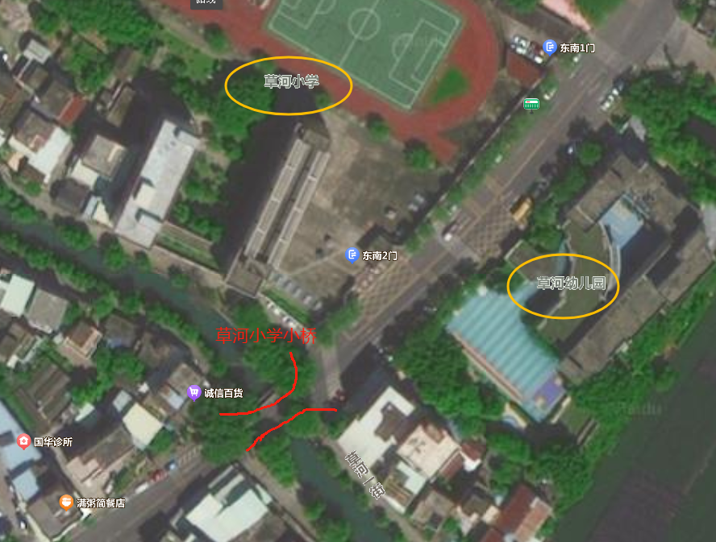
草河小学旁小桥实景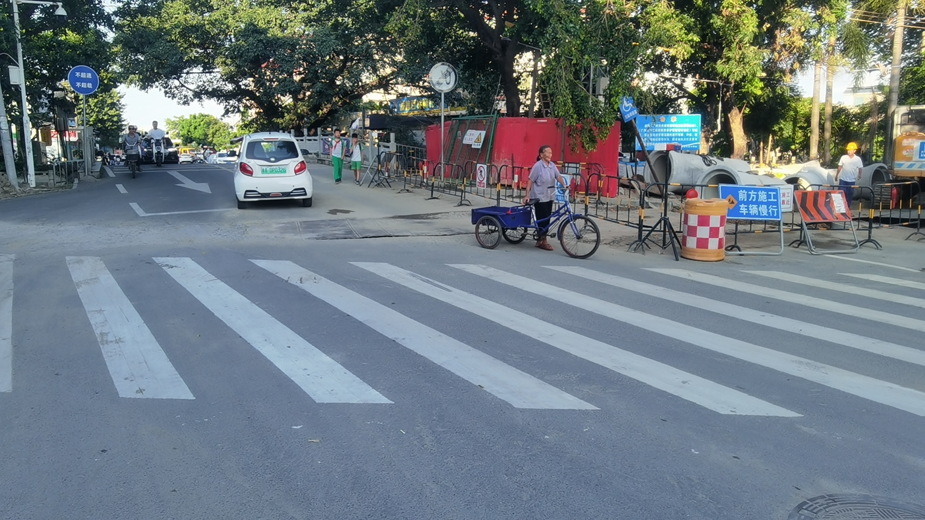
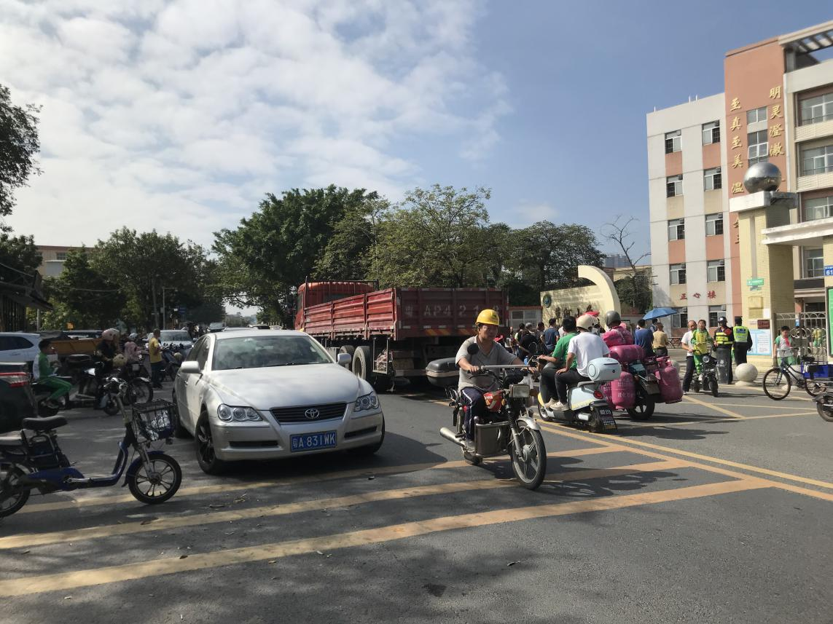
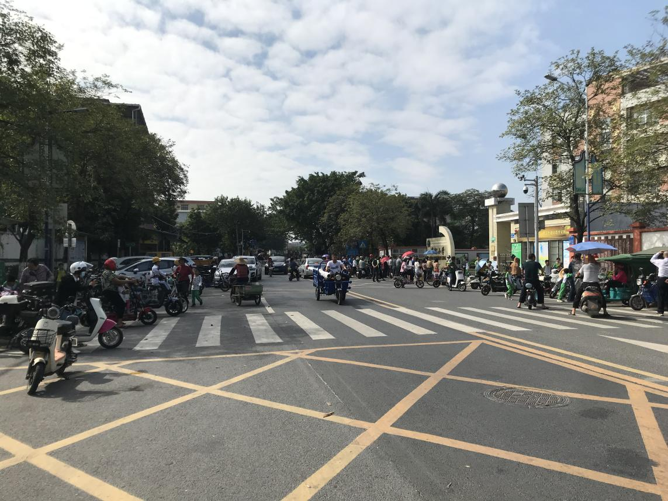

注：1、一事一件； 2、代表联名提出建议时，请填写第4页的表格。
提 建 议 联 系 代 表 通 讯 地 址
序号 | 代表姓名 | 详细通讯地址 | 手机
1
2
3
4
5
6
7
8
9
10

